

Rapport du projet  
LP-IDS Guelmim

Sous le thème :

**Conception et mise en œuvre d'une application web pour la gestion de recrutement.**

Préparer par :

*Oubella Abdallah*

Encadré par :

Mr. *Hamza Hamout*

Module :

Programmation web

Table des matières

Liste des figures 4

Liste des abréviations 5

Introduction générale 6

Chapitre 1 : 7

Présentation du projet 7

I. Introduction 8

II. Étude de l ‘existence 8

III. Objectifs du projet 8

IV. Spécification des besoins 9

a) Les acteurs 9

b) Les besoins fonctionnels 9

c) Les besoins non fonctionnels 9

V. Conclusion 10

Chapitre 2 : 11

Analyse et conception 11

I. Introduction 12

II. Diagrammes de cas d'utilisation 12

Dans notre système, nous étudierons les cas d'utilisation de 2 acteurs. 12

Voici le DCU de l'ensemble du système 12

a) Pour l’administrateur 12

b) Pour le candidat 13

III. Diagramme de classes 14

Chapitre 3 : 15

Réalisation 15

I. Introduction 16

II. Environnement de travail 16

a) Outils de conception 16

b) Environnement logiciel 16

c) Outils de développement 17

III. Les interfaces graphiques 20

a) Pour le candidat 20

b) Pour l’admin 23

IV. Conclusion 26

ConclusionGénérale 26

Netographie 27

Bibliographie 27

Liste des figures

Figure 1 : DCU général 11

Figure 2 : DCU de l’employé 12

Figure 3 : DCU de le candidat 13

Figure 4 : Diagramme de classes 13

Figure 5 : Logo de StarUML 15

Figure 6 : Logo de VSC 15

Figure 7 : Logo de XAMPP 15

Figure 8 : Logo de Laravel 16

Figure 9 : L'architecture MVC 16

Figure 10 : Logo de HTML 17

Figure 11 : Logo de CSS 17

Figure 12 : Logo de MySQL 17

Figure 13 : Logo de Bootstrap 17

Figure 14 : Logo de Javascript 18

Figure 15 : Logo de Git et Github 18

Figure 16 : La page de connexion de candidat 19

Figure 17 : La page de création du compte 19

Figure 18 et 19 : La page de vérification d’OTP et réinitialisation du mot de passe 20

Figure 20 : Le code OTP 20

Figure 21 : La page d'accueil du candidat 20

Figure 22 : La page des informations du candidat 21

Figure 23 : La page des offres d’emploi 21

Figure 24 : La page des candidatures 22

Figure 25 : La page de connexion d’admin 22

Figure 26 : La page de gestion des candidats 22

Figure 27 et 28 : La page des départements et modale d’ajout d’un département 23

Figure 29 et 30 : La page des départements et modale d’ajout d’un département 23

Figure 31 : La page des offres d’emploi 24

Figure 32 : La page des demandes 24

Figure 33 : La page des demandes 24

Figure 34 : Logo de notre application 26

Liste des abréviations

|  |  |
| --- | --- |
| Abréviation | Désignation |
| UML | Unified Modeling Language |
| VSC | Visual Studio Code |
| HTML | HyperText Markup Language |
| CSS | Cascading Style Sheets |
| SGBD | Système de Gestion de Base de Données |
| XAMPP | X Apache MySQL Perl PHP |
| SQL | Structured Query Language |
| PHP | Pre-Hypertext Processor |
| DCU | Diagramme de cas d’utilisation |
| ESTG | Ecole Supérieur de Technologie-Guelmim |

Introduction générale

Dans un environnement professionnel en constante évolution, une gestion efficace des ressources humaines est cruciale pour le succès d'une organisation. Le processus de recrutement, en particulier, revêt une importance particulière, car il constitue la base de la constitution d'une équipe talentueuse et compétente.

Le projet de gestion du recrutement vise à fournir une solution moderne et intégrée pour simplifier et optimiser l'ensemble du cycle de recrutement. En exploitant les dernières avancées technologiques, ce projet vise à améliorer l'efficacité, à réduire les délais et à faciliter la prise de décision dans le processus de recrutement.

Chapitre 1 :

Présentation du projet

1. Introduction

Dans ce chapitre, on va effectuer l’étude de l’existant, puis présenter l’objectif du projet et les besoins (Acteurs, Besoin fonctionnel, Besoin non fonctionnel).

1. Étude de l ‘existence

La gestion des candidatures peut poser un défi majeur pour les entreprises. Les processus manuels impliquent une communication directe entre les employés et les supérieurs, ainsi qu'une recherche et un classement manuels des dossiers. Cette approche peut entraîner des retards, des erreurs et une perte de temps considérable.

Les candidats peuvent postuler en ligne, facilitant ainsi la collecte et l'archivage des dossiers. Les responsables ont un accès rapide à toutes les informations relatives aux candidats, ce qui leur permet de prendre des décisions éclairées.

En automatisant ces processus, les responsables des ressources humaines gagnent du temps et évitent les erreurs. Ils peuvent effectuer des recherches rapides dans les dossiers, mettre à jour les informations sur les départements, les professions et les offres de manière rapide et centralisée.

Dans le cadre de notre projet, nous offrons une plateforme où les candidats peuvent postuler pour les offres d'emploi. En résumé, l'automatisation de la gestion des candidatures présente des avantages considérables, tels qu'une meilleure communication, une gestion plus efficace des dossiers et une réduction des erreurs, permettant d'optimiser les processus et de consacrer plus de temps aux tâches à valeur ajoutée.

1. Objectifs du projet

L'objectif de ce projet est de créer une application web dédiée à la gestion efficace du processus de recrutement au sein de l'entreprise. Cette application vise à automatiser et à simplifier le processus de recrutement en permettant aux candidats de postuler en ligne et aux responsables de gérer ces candidatures de manière centralisée. En mettant l'accent sur l'optimisation des opérations de recrutement, l'application offre une solution complète pour faciliter la sélection des candidats.

Grâce à notre application, les responsables peuvent gérer les différentes phases du processus de recrutement, de la réception des candidatures à la prise de décision finale. Les fonctionnalités comprennent le suivi des candidatures, la communication avec les candidats et la centralisation des informations pertinentes pour une évaluation efficace des candidats.

1. Spécification des besoins
2. Les acteurs

Deux profiles auront l’accès à l’application : ***Admin*** et ***Candidat***.

* **L’admin**

L'administrateur : c'est la personne chargée de la gestion du personnel et de la publication des offres d'emploi, il a le droit :

* De supprimer un candidat.
* D’ajouter, de supprimer et de modifier une profession et un département.
* Publier une offre d'emploi.
* D’accepter ou de refuser une demande d'emploi.
* Modifier son mot de passe.
* **Le candidat**

Il s'agit de la personne qui souhaite occuper un poste dans l'entreprise, il peut :

* Modifier ses informations.
* Consulter les offres d’emploi.
* Postuler pour un poste suivant une offre d’emploi.
* Modifier son mot de passe.
  1. Les besoins fonctionnels

La première étape consiste à introduire toutes les informations nécessaires tels que la liste les postes et les départements de la société.

* Chaque utilisateur possède un compte est défini par son nom, son prénom, adresse, e-mail, mot de passe.
* Chaque profession appartient à un seul département, ce dernier regroupe plusieurs professions.
* Un candidat est défini par son CV et lettre de motivation.

1. Les besoins non fonctionnels

Une fois les exigences fonctionnelles bien définies, les exigences non fonctionnelles doivent être prises en compte tout au long du processus de développement de l'application :

* Ergonomie et convivialité : l'application doit fournir aux différents utilisateurs une interface (espace utilisateur).
* Simplicité : Chaque utilisateur pourra utiliser l'application de manière simple et claire.
* Modularité de l'application : Avoir un code simple, facile à maintenir et à comprendre en cas de besoin.
* Portabilité : l'application doit être portable, c'est-à-dire fonctionnelle sur n'importe quelle machine (ordinateur).
* Sécurité : l'application doit garantir un niveau minimum de sécurité pour les informations traitées.

1. Conclusion

En résumé, dans ce chapitre, nous avons réalisé une étude approfondie de la situation existante. Nous avons également défini les objectifs du projet et identifié les besoins des parties prenantes, tant fonctionnelles que non fonctionnelles. Cette analyse nous permet de mieux comprendre la situation actuelle et d'établir une base solide pour le développement ultérieur du projet. Nous passons maintenant à l'analyse et à la conception.

Chapitre 2 :

Analyse et conception

1. Introduction

Dans cette section, nous construirons ensuite les diagrammes de cas d'utilisation du système, le diagramme de classes et nous terminerons par le modèle logique de données.

1. Diagrammes de cas d'utilisation

Dans notre système, nous étudierons les cas d'utilisation de 2 acteurs.

Voici le DCU de l'ensemble du système

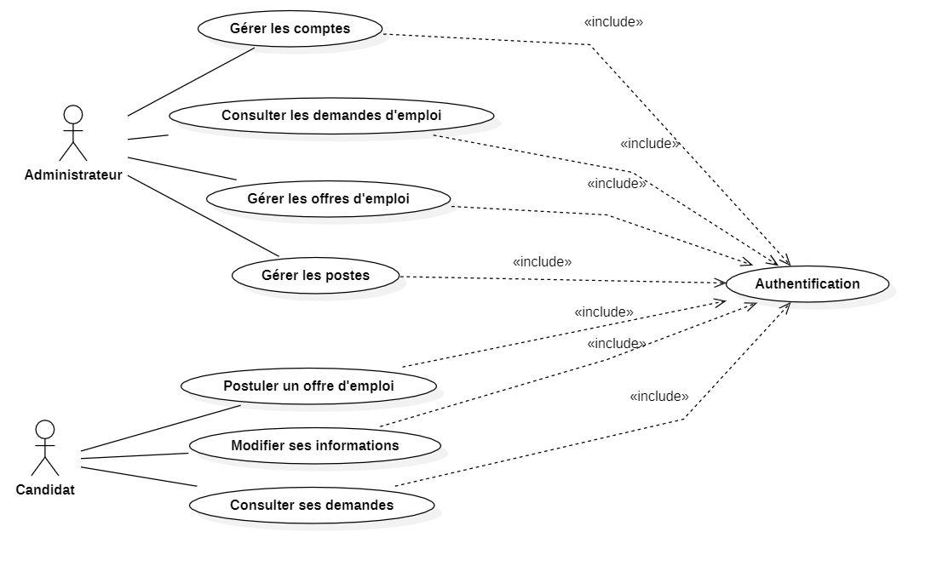

Figure 1 : DCU général

1. Pour l’administrateur

L'administrateur peut :

* **Gestion des candidats :** L'administrateur peut supprimer un compte relatif à un candidat.
* **Gestion des emplois :** Il peut ajouter et supprimer un emploi (selon les besoins).
* **Créer des offres d'emploi :** Si un poste est disponible, l'administrateur peut créer une offre d'emploi pour un candidat qui occupera ce poste.
* **Visualisation des demandes d'emploi des candidats :** Accepter ou rejeter.

Voici le d’administrateur :

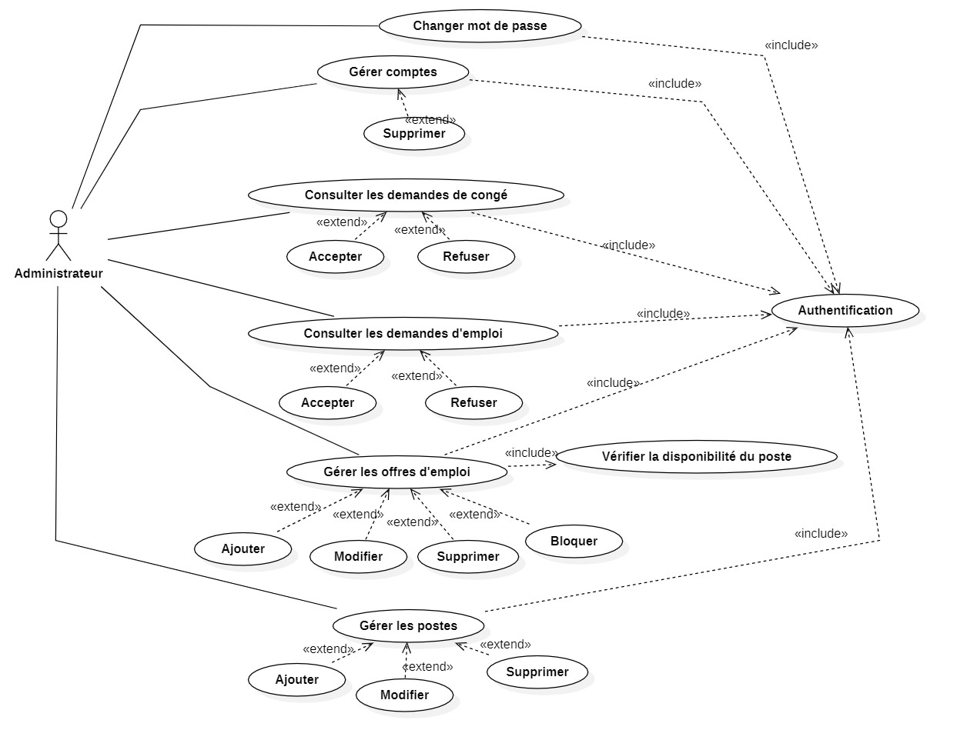

Figure 2 : DCU de l’employé

1. Pour le candidat

Le candidat peut faire :

* **La consultation des offres d’emploi :** Il peut consulter le détail de chaque offre publiée.
* **Une candidature pour un poste :** Il a le droit de postuler pour un poste, à condition que ce dernier doit être parmi les offres publiées.
* **La modification de ses informations :** Il peut modifier ses informations personnelles.

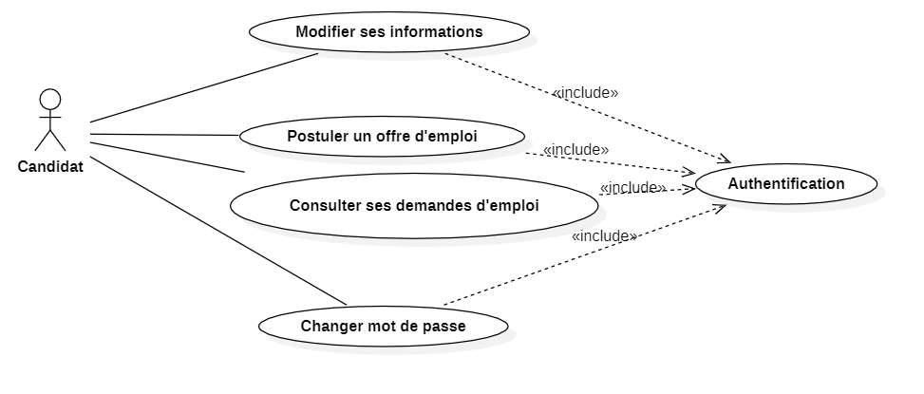Voici le **DCU** du candidat :

Figure 3 : DCU de le candidat

1. Diagramme de classes

Le diagramme de classes représente la structure et les relations entre les différentes entités d'un système. Dans le cas présent, le diagramme de classes comprend les entités suivantes : ***personne***, ***administrateur***, ***candidat***, ***département***, ***profession***, ***offre_emploi*** et ***demande_emploi.***

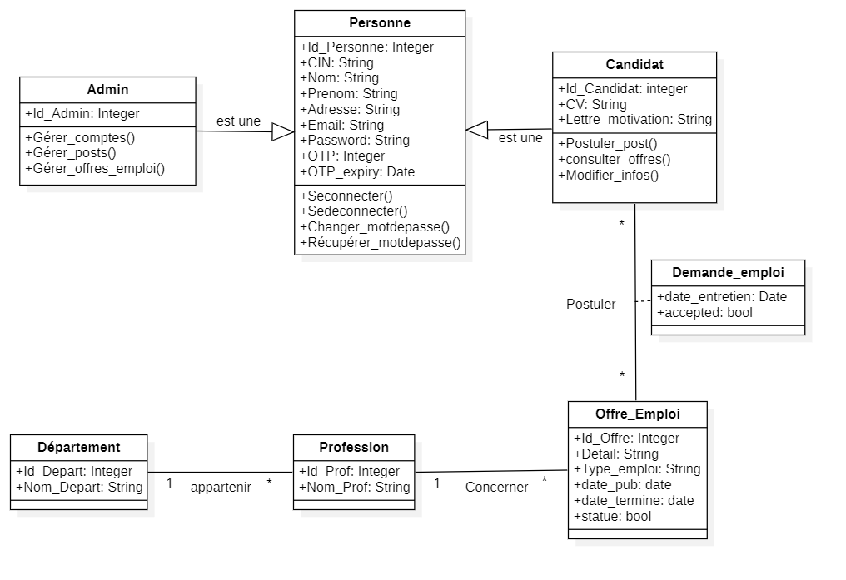Ci-dessous le **diagramme de classe** de notre projet :

Figure 4 : Diagramme de classes

Chapitre 3 :

Réalisation

1. Introduction

Dans ce chapitre, nous allons présenter la réalisation et l'implémentation des différents composants de l'application. Dans un premier temps, nous présentons l'environnement de travail, puis nous décrivons le travail effectué en détaillant quelques captures d'écran des fonctionnalités réalisées.

1. Environnement de travail
2. [](https://staruml.io/)Outils de conception

Figure 5 : Logo de StarUML

**StarUML** est un outil de génie logiciel dédié à la modélisation UML et édité par la société coréenne [MKLabs](https://www.mklabs.com/public/index.php). Il est multiplateforme et fonctionne sous Windows, Linux et MacOS. (*Voir figure 5).*

1. Environnement logiciel

**[](https://code.visualstudio.com/)**

Figure 6 : Logo de VSC

**Visual Studio Code** est un éditeur de code rationalisé qui prend en charge des opérations de développement telles que le débogage, l'exécution de tâches et le contrôle de version. Il vise à fournir uniquement les outils dont un développeur a besoin pour un cycle rapide de construction de code et de débogage et laisse les flux de travail plus complexes à des IDE plus complets.  
(*Voir figure 6).*



Figure 7 : Logo de XAMPP

**XAMPP** est un logiciel qui permet de mettre en place facilement un serveur Web, un serveur FTP et un serveur de courrier électronique. Il s'agit d'une distribution de logiciels libres (X Apache MySQL Perl PHP) offrant une bonne souplesse d'utilisation, reconnue pour son installation simple et rapide. XAMPP est également multiplateforme, ce qui signifie qu'il fonctionne aussi bien sur Linux, Mac et Windows. (*Voir figure 7).*

1. Outils de développement



Figure 8 : Logo de Laravel

**Laravel** est un framework web open-source écrit en PHP respectant le principe modèle-vue-contrôleur et entièrement développé en programmation orientée objet. (*Voir figure 8).*

Le modèle-vue-contrôleur ***(MVC)*** est un modèle d'architecture logicielle largement utilisé dans le développement d'applications web, le modèle-vue-contrôleur divise une application en trois composants principaux :

* ***Modèle (Model)*** : Le modèle représente les données de l'application et les règles métier associées. Il interagit avec la base de données pour récupérer, enregistrer, mettre à jour ou supprimer les données. Il encapsule la logique métier et fournit des méthodes pour accéder et manipuler les données.
* ***Vue (View) :*** La vue est responsable de l'interface utilisateur de l'application. Elle affiche les données au format approprié pour les utilisateurs et interagit avec eux. La vue reçoit les données du modèle et les présente de manière conviviale. Elle peut être une page HTML.
* ***Contrôleur (Controller) :*** Le contrôleur gère les requêtes utilisateur et coordonne les actions à effectuer. Il reçoit les entrées de l'utilisateur à travers les routes définies dans l'application et fait appel au modèle approprié pour récupérer les données nécessaires. Il utilise ensuite la vue appropriée pour afficher les résultats au format approprié et les renvoyer à l'utilisateur.

En suivant l'approche ***MVC***, Laravel facilite la séparation des préoccupations en divisant le code en couches distinctes et en encourageant une meilleure organisation du code source. Cela rend le développement plus modulaire, maintenable et évolutif, en permettant aux développeurs de se concentrer sur des aspects spécifiques de l'application sans avoir à se soucier de la logique métier, de la présentation des données ou de la gestion des requêtes. (*Voir figure 9).*

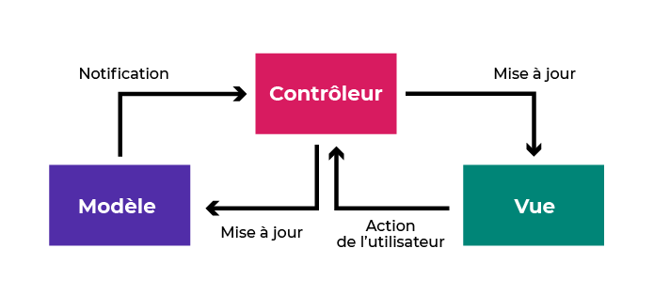

Figure 9 : L'architecture MVC

[](https://en.wikipedia.org/wiki/HTML)

Figure 10 : Logo de HTML

**HTML** est l'abréviation de "HyperText Markup Language", que l'on peut traduire par "langage de balises pour l'hypertexte". Ce langage a été créée en 1991 et Il est utilisé pour créer et représenter le contenu d'une page web et sa structure. (*Voir figure 10).*

[](https://fr.wikipedia.org/wiki/Feuilles_de_style_en_cascade)

Figure 11 : Logo de CSS

**CSS**est l'abréviation de Cascading Style Sheets, il a été créé en 1996 et son rôle est de mettre en forme le contenu en appliquant ce que l'on appelle des styles. Le CSS nous permettra par exemple de définir la taille, la couleur ou l'alignement d'un texte. Nous allons utiliser les CSS sur notre code HTML, afin d'embellir le résultat visuel final. (*Voir figure 11).*

[](https://www.mysql.com/fr/)

Figure 12 : Logo de MySQL

[](https://getbootstrap.com/)**MySQL** est un système de gestion de bases de données relationnelles utilisant le langage de programmation SQL. (*Voir figure 12).*

Figure 13 : Logo de Bootstrap

**BOOTSTRAP** est un ensemble d’outils permettant la conception du design des applications et sites web. Il contient des codes HTML et CSS, des composants graphiques (boutons, formulaires...) et des extensions JavaScript. (*Voir figure 13).*

[](https://en.wikipedia.org/wiki/JavaScript)

Figure 14 : Logo de Javascript

**JavaScript** est un langage de programmation créé en 1995. Il a été créé pour enrichir les pages Web et va permettre de créer des pages interactives, vivantes et de leur donner un comportement dynamique (qui va interagir avec l'utilisateur) à l'aide de scripts. Un script est donc simplement une série d'instructions qui seront interprétées par un programme. (*Voir figure 14).*



Figure 15 : Logo de Git et Github

**GitHub** est une plateforme web qui utilise **Git** comme système de contrôle de version pour héberger et partager des projets de développement de logiciels. Les développeurs peuvent utiliser GitHub pour stocker leur code source, collaborer avec d'autres développeurs, examiner et fusionner des modifications de code, signaler et corriger des bogues, gérer des tâches et des problèmes, et publier des paquets. GitHub est également utilisé par les organisations pour héberger des projets de code source privés et publics, ainsi que pour recruter des développeurs via des profils de projets et des portfolios. En résumé, GitHub est un service en ligne qui permet la collaboration et la gestion de projets de développement de logiciels basés sur Git. (*Voir figure 15).*

1. Les interfaces graphiques
2. Pour l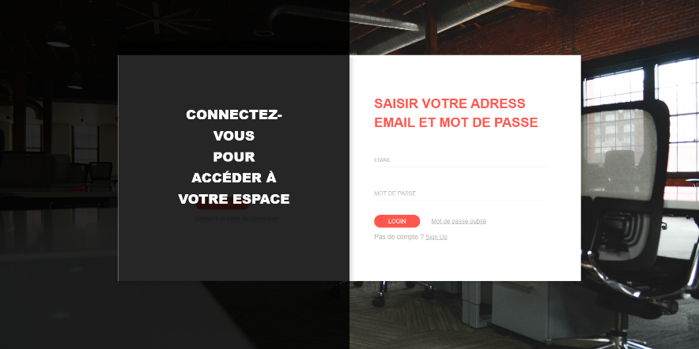e candidat

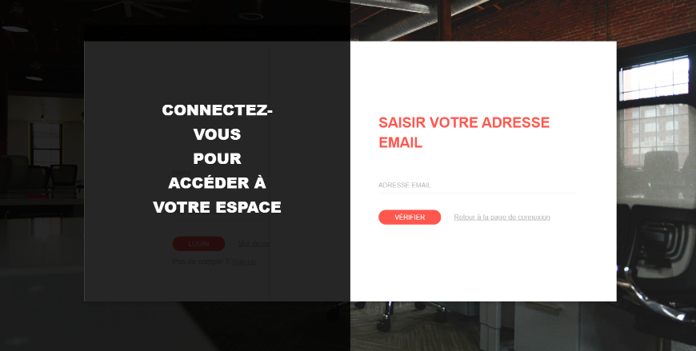

Figure 16 : La page de connexion de candidat

Cette page est conçue pour permettre au candidat d'entrer ses informations d'identification pour accéder à son compte. (*Voir figure 16).*

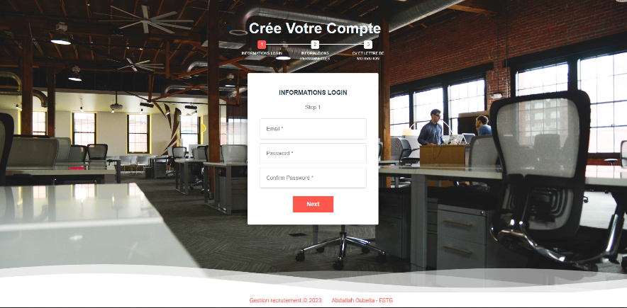

Figure 17 : La page de création du compte

Cette page est conçue pour permettre au candidat de créer un compte au sein de l’application. (*Voir figure 17).*

En cas d'oubli de mot de passe, une option pour réinitialiser le mot de passe est fournie sur la même page, il suffit que l’utilisateur appuie sur ‘Mot de passe oublié’ pour accéder à l'autre formulaire dans lequel il doit saisir son adresse électronique, après quelques secondes, l'utilisateur recevra un code OTP (*Voir figure 20)* avec lequel il pourra réinitialiser son mot de passe sur l’application et accéder à son compte facilement. (*Voir figure 18 et 19).*

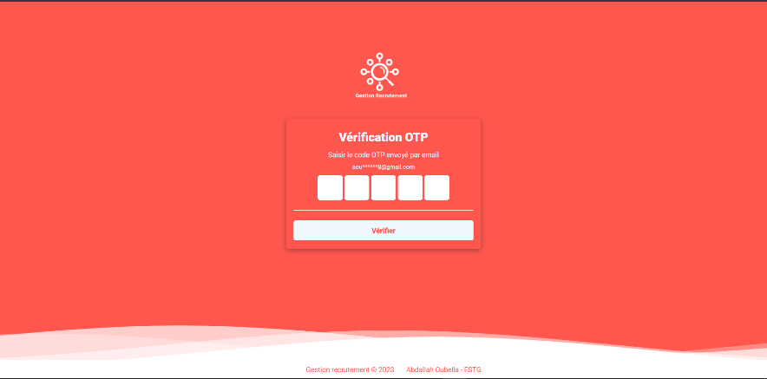

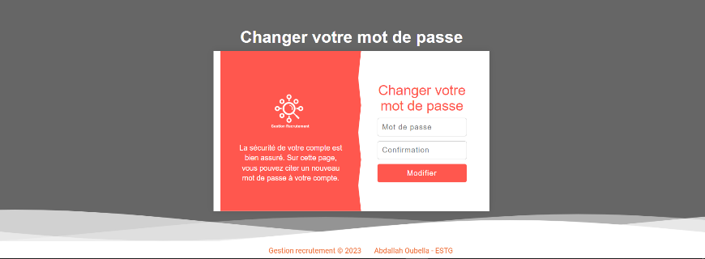

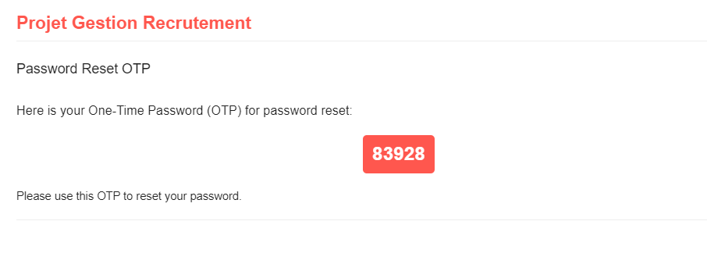 Figure 18 et 19 : La page de vérification d’OTP et réinitialisation du mot de passe

Figure 20 : Le code OTP

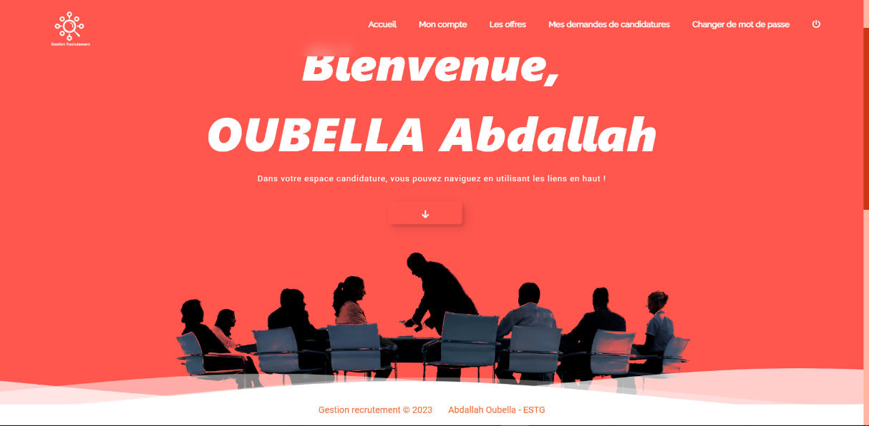

Figure 21 : La page d'accueil du candidat

La page d'accueil du candidat comporte une barre de navigation en haut avec des liens vers ses informations, les offres, ses candidatures et les paramètres de déconnexion et de changement de mot de passe (*Voir figure 21).* Un bouton permet également d'afficher des informations sur l’application.

La page des informations personnelles contient les informations relatives à chaque candidat et un bouton permettant de modifier ces informations. (*Voir figure 22).*

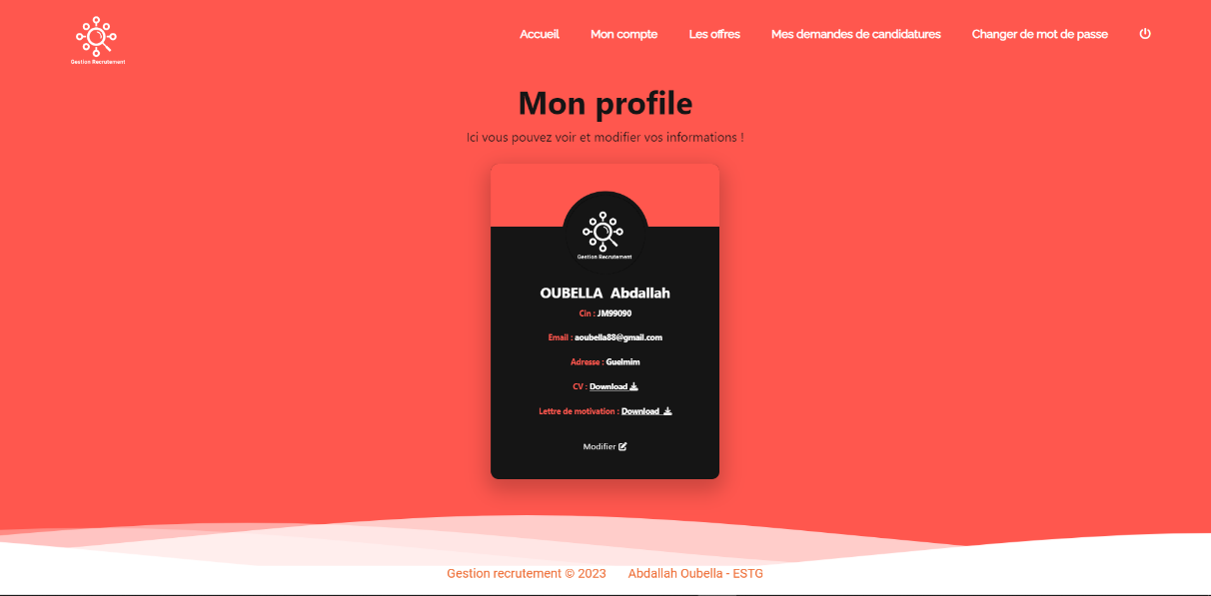

Figure 22 : La page des informations du candidat

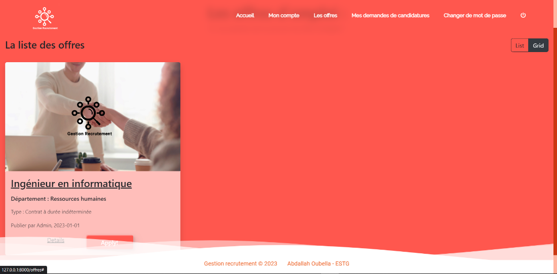

Figure 23 : La page des offres d’emploi

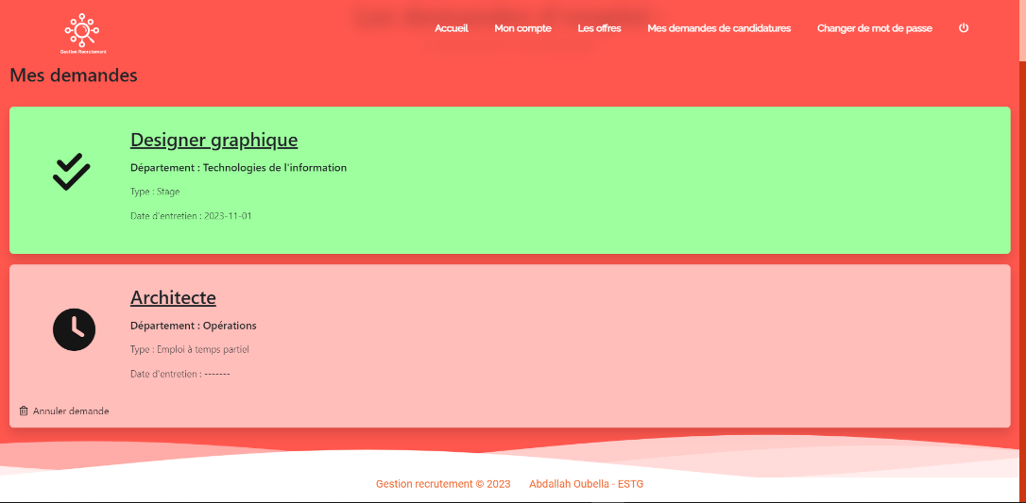Dans la page des emplois, le candidat peut postuler à un emploi (*Voir figure 23).*

Figure 24 : La page des candidatures

Et voir les résultats de ses candidatures et leur statut (acceptées, refusées ou en attente) dans la page des candidatures. (*Voir figure 24).*

1. Pour l’admin

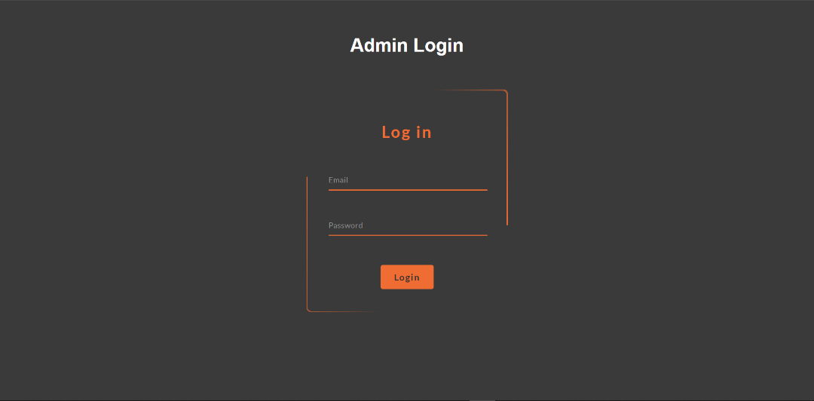

Figure 25 : La page de connexion d’admin

Cette page est conçue pour permettre au admin d'entrer ses informations d'identification pour accéder à son compte. (*Voir figure 25).*

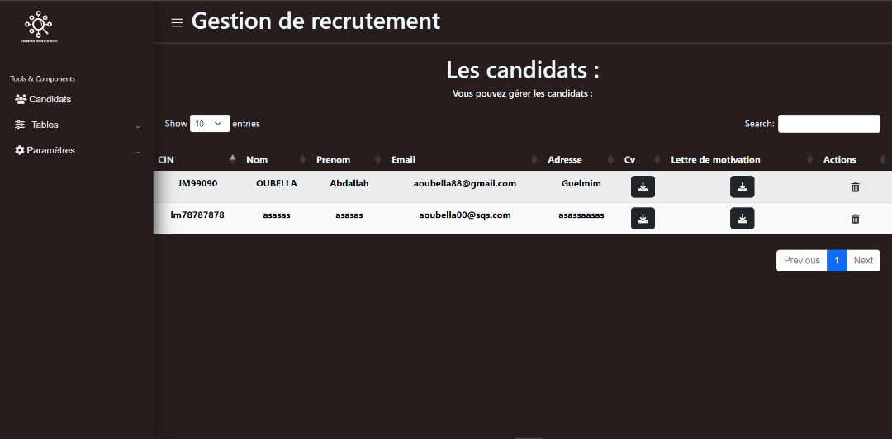

Figure 26 : La page de gestion des candidats

Sur la page des candidats, l'administrateur peut supprimer les informations relatives à un candidat. (*Voir figure 26).*

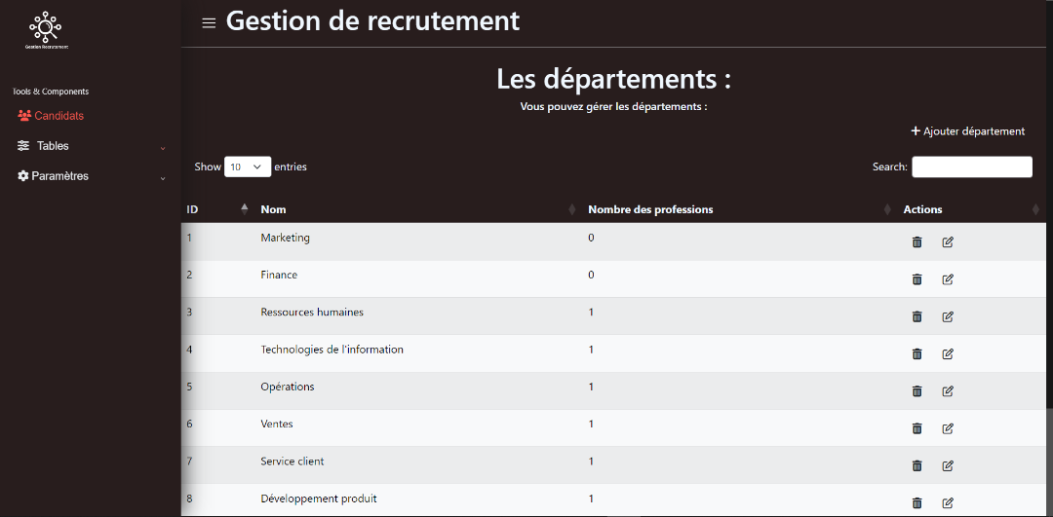

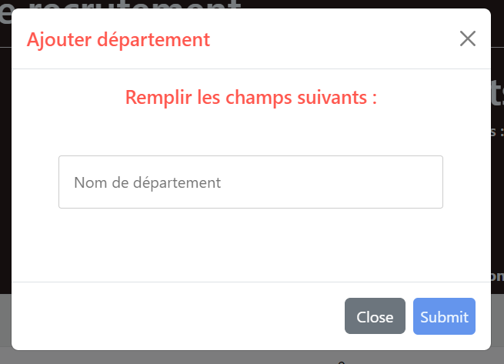

Figure 27 et 28 : La page des départements et modale d’ajout d’un département

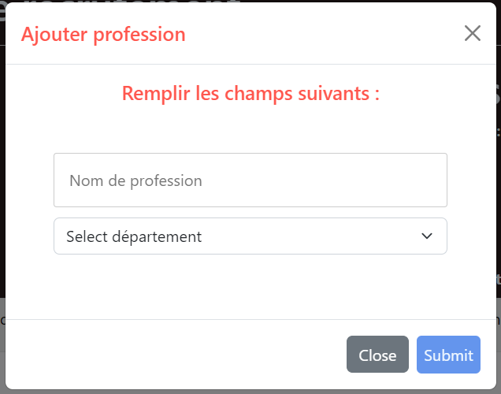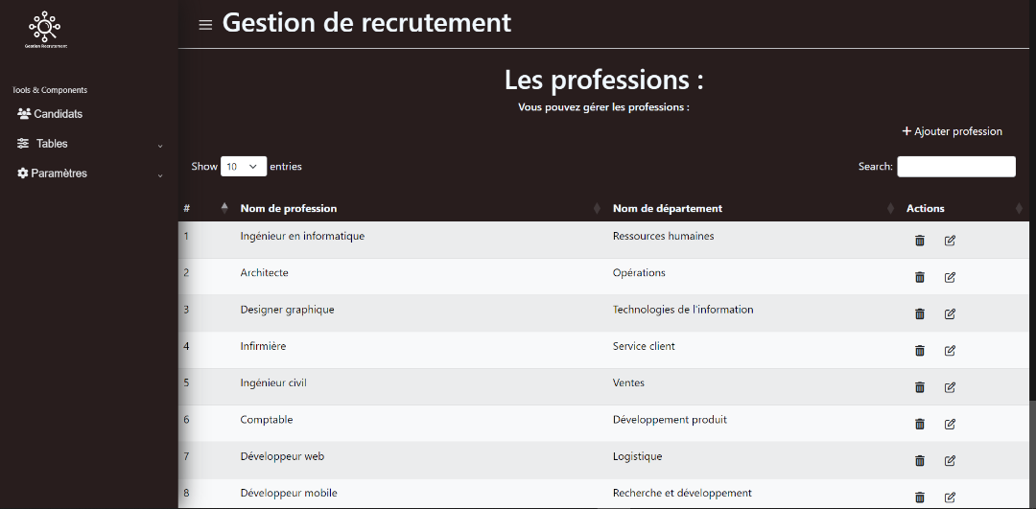La page des départements affiche les départements et le nombre de professions qui y est associé. Elle permet également d'ajouter, de modifier ou de supprimer un département. (*Voir figures 27 et 28*).

Figure 29 et 30 : La page des départements et modale d’ajout d’un département

La page des professions affiche les professions et leurs départements. Elle permet également d'ajouter, de modifier ou de supprimer une profession. (*Voir figures 29 et 30*).

Dans la page des offres d’emploi, l'administrateur peut ajouter, modifier, supprimer et bloquer une offre d'emploi. (*Voir figure 31).*

Lorsque l'administrateur clique sur l'icône de l'œil, la liste des candidatures pour chaque offre d'emploi s'affiche.

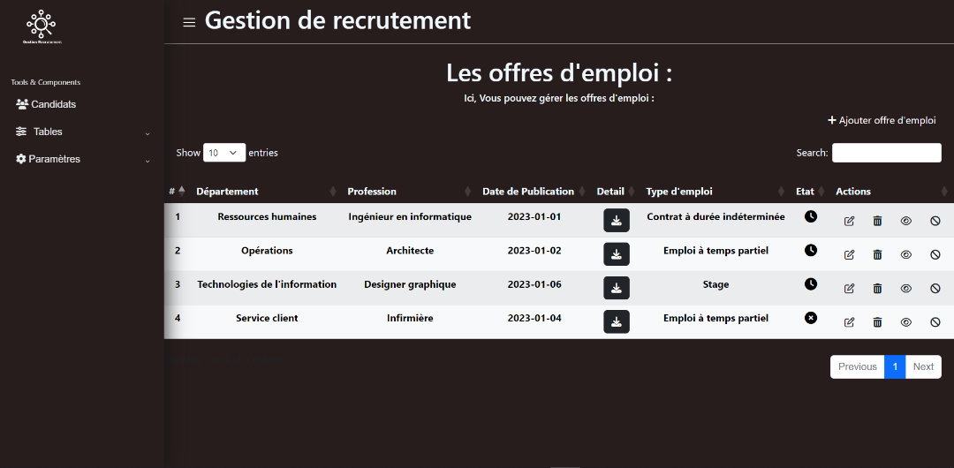

Figure 31 : La page des offres d’emploi

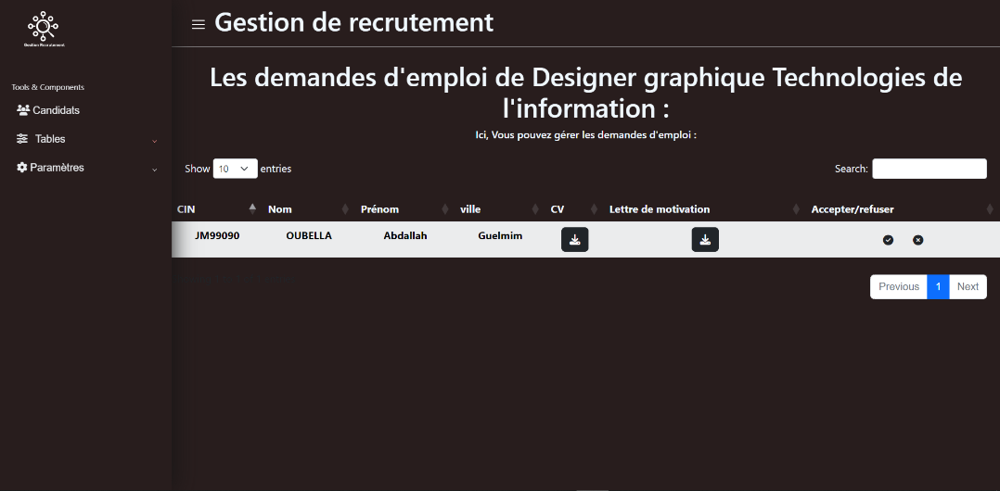

Figure 32 : La page des demandes

Dans la page des demandes, l'administrateur peuvent gérer les demandes associées à une offre, en les acceptant ou en les refusant. (*Voir figure 32).*

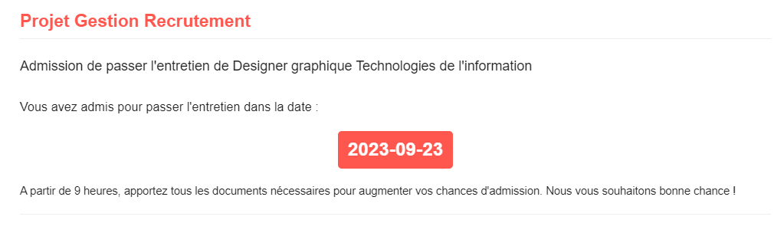En cas d'acceptation, le candidat recevra un courriel avant la date de l'entretien. (*Voir figure 33).*

Figure 33 : La page des demandes

1. Conclusion

Dans le chapitre sur la mise en œuvre du projet, nous avons mis en place les outils de conception. Nous avons également utilisé des logiciels et des outils de développement spécifiques pour créer la fonctionnalité du projet. En outre, nous avons développé les interfaces graphiques nécessaires pour offrir une expérience conviviale.

ConclusionGénérale

En conclusion, ce projet n'est pas seulement une réponse aux besoins actuels en matière de gestion du recrutement, mais aussi une anticipation des besoins futurs. En adoptant une approche proactive et en tirant parti des dernières technologies, nous sommes convaincus que cette solution contribuera de manière significative à la croissance et au succès à long terme de notre organisation.

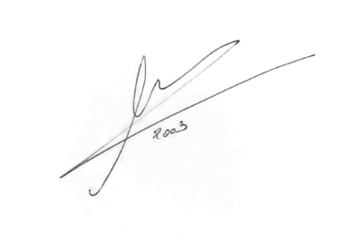**Oubella Abdallah**

Netographie

* <https://www.w3schools.com/>
* <https://stackoverflow.com/>
* <https://github.com/>

* <https://laravel.com/>
* <https://www.youtube.com/@DarijaCoding>
* <https://codepen.io/tag/>
* <https://chat.openai.com/>
* <https://getbootstrap.com/>

Bibliographie

* <https://fr.wikipedia.org/wiki/>



Figure 34 : Logo de notre application